ЛИТЕРАТУРНОЕ ЧТЕНИЕ [ 2 класс ]

Каждый год в Сказочной Австралии проходит регата. Регата – это гонки на судах по морю. Звери строят корабли, лодки, плоты. На своих судах жители Сказочной Австралии выходят в море и борются за приз. В этом году в регате впервые участвуют кволлята. Помоги им подготовиться к соревнованию.

1 | 2 | 3
1. Самое сложное в любом приключении – уговорить маму. Кволлята решили написать маме письмо с просьбой отпустить их на регату. Сумчатый Крот советует кволлятам использовать в письме больше выразительных средств. Помоги им разобраться, что такое выразительные средства. Заполни вторую строку таблицы. Ответ:
1) Солнечная улыбка А) Сравнение
2) Лес, точно терем расписной, Б) Олицетворение
Лиловый, золотой, багряный В) Эпитет
3) Ночью луна смотрит на нас с неба
СПРАВКА: Сравнение – фигура речи, в которой один предмет сравнивается с другим. Олицетворение – присвоение неодушевлённым предметам свойств одушевлённых. Эпитет – это художественное определение явления или предмета.

2. Возвращаясь от Сумчатого Крота, кволлята наблюдали забавную ситуацию. Они решили рассказать о ней своей маме. Кволята говорили одновременно, и мама ничего не поняла. Расставь предложения в правильном порядке, чтобы получился связный рассказ.
А) Она стала кидать в кувшин камушки, чтобы вода стала выше, и можно было пить.
Б) Птичка не могла достать до дна.
В) Захотелось птичке пить.
Г) На дворе стоял кувшин с водой, а в кувшине была вода только на дне.
В ответе запиши верную последовательность букв. Ответ:_________

3. Чтобы победить в регате, кволлята обратились за советом к капитану Такахе. Вместо совета Такахе рассказал байку: «Случай в лесу. Муравей подполз к ручью пить. Волна набежала и чуть его не потопила. Голубка несла ветку; она увидела – муравей тонет, и бросила ему ветку. Муравей сел на ветку и спасся. Потом охотник расставил сеть и хотел поймать голубку. Муравей подполз к охотнику и укусил его за ногу. Охотник охнул и уронил сеть. Голубка вспорхнула и улетела.» Капитан сказал, что эта история может многому научить кволлят. Чему же? Обведи букву выбранного ответа.
А. Взаимопомощи
Б. Тому, что опасно находиться одному в лесу
В. Тому, что следует научиться плавать
Г. Тому, что нельзя ловить голубей

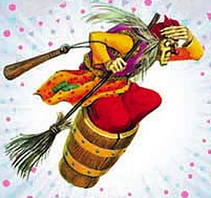
4. В регате могут участвовать самые разные суда. Один из участников смастерил себе корабль, похожий на предмет, в котором летает Баба-Яга. Помоги кволлятам вспомнить название этого предмета.
Обведи букву выбранного ответа.
А. Ковёр-самолёт
Б. Сапоги скороходы
В. Ступа
Г. Крылья

5. Кволлята построили лодку и решили её испытать. Чтобы не скучать в первом плавании, кволлята взяли с собой книги. В итоге книги промокли. Помоги кволлятам восстановить книги. Заполни вторую строку таблицы.
Унылая пора! Очей очарованье! А) природы
Приятна мне твоя прощальная . . .(1) Б) краса
Люблю я пышное . . . (2) увяданье, В) покрыты
В багрец и в золото одетые . . . (3), Г) леса
В их сенях ветра шум и свежее дыханье,
И мглой волнистою . . . (4) небеса,
1 | 2 | 3 | 4
И редкий солнца луч, и первые морозы, Ответ:
И отдалённые седой зимы угрозы.

6. Кволлята решили назвать свою лодку в честь самого короткого по содержанию произведения. Определи, как называется их судно.
Обведи букву выбранного ответа.
А. пословица Б. сказка В. потешка Г. народная песня
СПРАВКА: Пословица — краткое изречение (одно предложение), которое несёт в себе народную мудрость.
Сказка – устный рассказ о вымышленных событиях. Имеет зачин, кульминацию, развязку.
Потешка – короткий стишок или песенка для детей (несколько строк).
Народная песня — песня, слова и музыку которой придумывал народ (более двух куплетов).

7. Кволлята должны разделить обязанности на судне. Кто любит стихи – управляет парусом. Кто любит рассказы – гребёт вёслами. Вот только кволлята путаются, что такое поэзия, а что такое проза. Они прочитали тебе свои любимые отрывки. Помоги им определить, где проза, а где поэзия.
1) Буря мглою небо кроет,  Вихри снежные крутя,  То как зверь она завоет,  То заплачет как дитя  2) Жил-был старик, и было у него три сына. Младшего все Иванушкой-дурачком звали.  3) Тили-тили-тили-бом!  Загорелся кошкин дом!  4) Один раз Павлик взял с собой Котьку на реку ловить рыбу. Но в этот день им не повезло: рыба совсем не клевала. | А) Проза  Б) Поэзия  Заполни вторую строку  таблицы.  Ответ:  1 2 3 4
8. Регата стартовала! Лодку кволлят обогнали несколько кораблей. Названия они не успели прочитать, но зато запомнили изображения на флагах. Определи названия обогнавших судов. Известно, что они названы в честь детских книг. Заполни вторую строку таблицы.
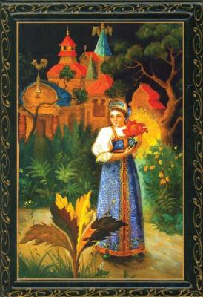
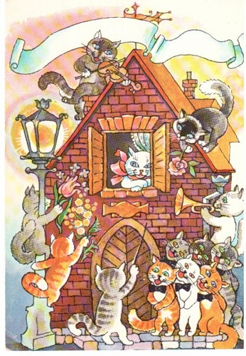
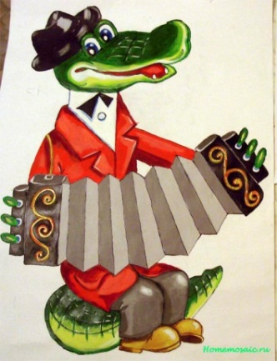
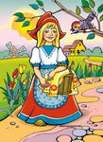
1) 2) 3) 4)

А) «Чебурашка»
1 | 2 | 3 | 4
Б) «Аленький цветочек» В) «Красная Шапочка»
Г) «Кошкин Дом»

9. Вот и первые суда на финише! Но судьи не успели записать названия кораблей-победителей. Они записали только литературные жанры, которым соответствуют названия судов. Помоги судьям составить список.
1) «Чародейкою зимою…» (Ф. Тютчев.) А) русская народная сказка
2) «Ворона и лисица» ( И. Крылов) Б) басня 3) «Лев и собачка» (Л. Толстой) В) стихотворение
4) «Кот, петух и лиса» Г) рассказ
СПРАВКА: Ф. Тютчев – Известный русский поэт. Писал о природе.
И. Крылов – Русский поэт, баснописец, переводчик, писатель.
Л. Толстой – Один из наиболее широко известных русских писателей и мыслителей. Создал сборник рассказов для детей.

10. Кволлята тоже успешно завершили плаванье. Последним к финишу пришёл Сумчатый Крот. Когда Крота спросили о причинах поражения, он ответил загадочной фразой. В его фразе кволлята распознали отрывок басни. Определи название корабля Сумчатого Крота по произнесённой фразе. Обведи букву выбранного ответа.
Попрыгунья Стрекоза  Лето красное пропела;  Оглянуться не успела,  Как зима катит в глаза. | А. «Слон и Моська»  Б. «Лебедь, Рак и Щука»  В. «Мартышка и очки»  Г. «Стрекоза и Муравей»

Спасибо, что помог моим кволлятам!

